令和4年第1回発酵微生物・酵素利用研究会 出欠連絡票
FAX送信先 ０１５７－３６－０６８６
メール送信先 info@foodohotuku.jp

＊準備の都合上、6月3日（金）までにお申し込みをお願い致します。

（ご参加される方について、下記にご記入ください。オンラインの方はアドレスもご記入願います。)
ご所属 | 職 名 | 氏 名  オンラインの方はメールアドレスもご記入願います
会場
オンライン
会場
オンライン
会場
オンライン
会場
オンライン
参加費無料
国道39号から昭和通りを上り左手に正門
正門より図書館突き当りを左折
研究棟過ぎてロータリー向かって右手に正面玄関
正面玄関入って直進、突き当り角（A-105に隣接）
会場案内図
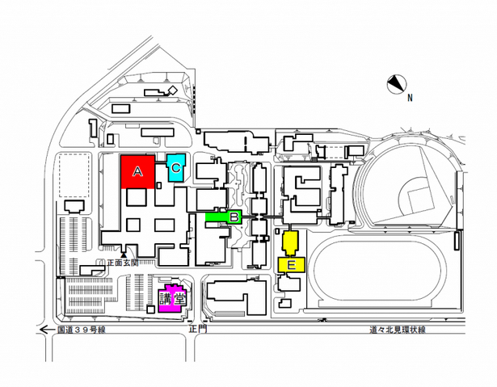
Ａ－１０６講義室
キャンパス入口

